**Sociální reportáž**

<https://www.facebook.com/detiuplnku/>

<https://www.facebook.com/detiuplnku/videos/192107588408873/?__tn__=%2Cd%2CP-R&eid=ARAaA5N4OPl_rT4msuWmF0kJAWbzbaYArZg4Qlr-SUr3cDOarwW6gyB6HlrIL5ZK7RrI2nP0s_3JrMBT>

* **video**

<https://www.respekt.cz/tydenik/2014/5/deti-uplnku>

• Autor: Milan Jaroš

# ÚPLŇKU

**Není jich mnoho, ale přibývají. Rozbíjejí si hlavu o zeď nebo se tlučou pěstmi do tváře. Házejí věcmi kolem sebe, proskakují okny, vrhají se pod kola aut, koušou a křičí. Děti s těžkým autismem a nezvladatelným chováním rozvracejí rodiny i veřejné instituce. Neumíme jim pomoci a společnost na ně není ani trochu připravená. Vím, o čem mluvím. Má dcera je jedním z nich.**

[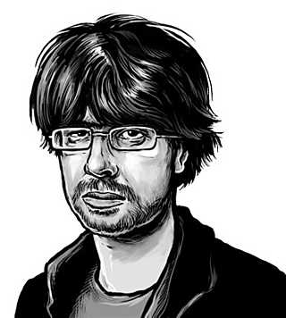](https://www.respekt.cz/autori/petr-tresnak)

[**Petr Třešňák**](https://www.respekt.cz/autori/petr-tresnak)

26. 1. 2014 | aktualizace 6. 6. 2017 14:04

Článek Děti úplňku, ve kterém Petr Třešňák i na základě vlastní zkušenosti popisuje výchovu autistických dětí, vzbudil velký ohlas hned při svém publikování. Autor za něj posléze získal novinářskou cenu Psychiatrické společnosti pro rok 2014. ***Pokud se chcete dozvědět víc o dětech s autismem a podepsat petici za zlepšení služeb pro ně, navštivte***[***www.detiuplnku.cz***](http://www.detiuplnku.cz/)***, kde můžete vidět také dokumentární snímek.***

### •••

Ještě před pár lety by mě takový zvuk neprobudil. Nepříliš výrazné plácnutí za zdí vedlejšího pokoje. V nočním tichu není o moc hlasitější než vrčení lednice nebo tikání hodin, na moji nervovou soustavu ale už nějaký čas funguje jako rozbuška. Dech se zrychluje, krev mi tepe ve spáncích. Spánek je rázem pryč, oči zírají do tmy. Probuzená mysl napjatě čeká, jestli se zvuk vrátí.

Zatím je ticho. Jedna moje část se zoufale modlí, ať už další plácnutí nepřijde, ta skeptičtější tomu předem moc nevěří a raději počítá. Budík ukazuje tři hodiny ráno, spal jsem tedy necelé čtyři hodiny. To by mohlo stačit, abych zítra dokázal nějak fungovat. Za pár dní už to bude horší.

Autor: RespektOzve se další plácnutí, spíš rána, tvrdší a hlasitější. Už to nepůjde zastavit. Hluk sílí. Rachot převrácené židle. Duté nárazy do futra dveří. Kopání do topení. Pád těla na zem a bouchání dlaní o podlahu. Po chvíli se přidá pronikavý řev. Dorotčin záchvat začíná.

Beru za kliku dětského pokoje. Oči mé dcery jsou temné a jakoby ztracené. Vnímá sice okolí, ale podněty, které z něj přicházejí, na ni v tuhle chvíli nemají takřka žádný vliv. Něco mnohem silnějšího se děje uvnitř. Zvenčí to vypadá jako nesnesitelná směs bolesti, úzkosti a neklidu. Dorotka nemluví a ani ve svých šťastnějších chvilkách neumí vysvětlit, co prožívá. Teď běhá ode zdi ke zdi a tluče se do hlavy – zvuk, který během pár let stihl v mém vědomí vyrýt hlubokou stopu. Kouše sama sebe i každého, kdo by jí v tom chtěl zabránit. Zoufale křičí a pláče, co chvíli se zřítí na zem, temenem bije do podlahy. Je těžké její stav popsat. Působí asi tak, jako by jí někdo zubařskou vrtačkou obrušoval nervová zakončení.

Dorotce je sedm let, ale v tuhle chvíli má sílu, jakou člověk vyvine, když se rve o holý život. Mám pár osvědčených taktik, jak ji částečně omezit v pohybu, aby mohla vybít neklid a zároveň si příliš neublížila. Fyzicky to jde vydržet několik hodin, slabší místo je psychika.

Po letech života s dítětem, které náš psychiatr označuje za jeden z nejtěžších případů problémového autismu, vím docela dobře, co dokáže kombinace dlouhodobého nevyspání a vyčerpání. V nočním křiku si připomínám osvědčené metody, jak zvládnout narůstající záchvat. Dýchat hluboko do břicha, nenechat se strhnout vlastní agresí, kterou souboj se zuřícím dítětem po čase nevyhnutelně aktivuje. Neusínat, nepropadat zoufalství ani se příliš nechytat naděje, že to brzy skončí. Nevinit se za neodbytné myšlenky, jestli by nebylo lepší udusit ji polštářem.

Svítá a Dorotka po třech hodinách usíná vyčerpáním. Ležíme na prostěradle pocákaném krví, dětský obličej a tělo jsou plné podlitin. Vypadá jako zbitý andílek, jen občas sebou ze spánku prudce trhne – neklid uvnitř zůstává. Mám tak hodinu spánku. Než to začne nanovo.

## **Rain Man a ti druzí**

O řadě nemocí má společnost celkem přesné povědomí. Tuší, jak jsou nebezpečné, zda se dají léčit a jakou míru nepohodlí život s nimi obnáší. U novějších diagnóz ale bývá obecná známost nižší, což může mít nepříjemné důsledky pro pacienty a jejich rodiny.

Nedá se říct, že by představa, jakou má průměrný člověk o autismu, byla vysloveně mylná. Je především neúplná. Významná část autistů jsou skutečně samotáři, pro něž je obtížné prožívat emoce, mají nutkání k nejrůznějším rituálům nebo stereotypnímu chování a občas i geniální vlohy pro technické obory. Tuhle podobu autismu proslavil koncem osmdesátých let americký film Rain Man s Dustinem Hoffmanem. Tehdy se relativně nová psychiatrická diagnóza poprvé dostala do širšího povědomí.

Mužík, jenž dokáže v kasinu spočítat, jaké kdo dostal karty, však zároveň vytvořil značně zúžený stereotyp, s nímž si většina lidí autismus spojuje dodnes. Je totiž tajemný a přitažlivý: globálně nejcitovanější zprávou o autismu byla například loni informace, že jistá německá IT firma hodlá najímat autisty, aby vyhledávali skryté chyby v počítačovém softwaru. Podoby a projevy nemoci, které se správně říká porucha autistického spektra, jsou ale ve skutečnosti mnohem rozmanitější. A její druhý pól obývají podstatně složitější bytosti než nepraktičtí géniové se zálibou v luštění hlavolamů.

„Vždycky když mi někdo řekne, že můj kluk musí být asi dobrý na matematiku, mám chuť začít křičet,“ popisuje Pavel Kubeš, otec devítiletého Péti, situaci, kterou někdy zažila podstatná část rodičů. Jeho syn je v komunitě lidí, kteří pracují s postiženými dětmi, tak trochu obávanou legendou. Přestože léčba u něj nemá prakticky žádný efekt, žije už dva roky v dětské psychiatrické léčebně – jednoduše proto, že žádná jiná instituce v Česku nedokáže jeho chování zvládnout.

Sedíme v kavárně a na otázku, jak by to vypadalo, kdyby byl Péťa teď s námi, Pavel Kubeš zvedne oči a zkušeně přeměří prostor. „Během pár minut budou všechny stolky, židle a nádobí převrácené a naházené na zemi,“ vypočítává, „strhané závěsy, vytrhané podlahové lišty, rozmlácená výloha, prokopnuté dveře. A Péťa bude běhat po střepech a smát se.“

Jeho syn trpí autismem v kombinaci s těžkou mentální retardací a silnou hyperaktivitou. Nemá žádný pud sebezáchovy, jeho chování se nedaří zvenčí ovlivnit. Celé dny jen pobíhá sem a tam, baví ho strhávat a ničit. Ve škole rozbíjel skleněné výplně dveří, utrhl záchod, pokoušel se vylézt z okna v patře nebo vyskakoval z rozjetého auta. Pan Kubeš ho jednou honil mezi jedoucími auty na dálnici. V zimě se Péťa vrhal do ledové řeky, doma rozbil televizi, ledničku i počítač a proměnil domácnost stále zoufalejší rodiny v holobyt. „Žili jsme šílený život v naprosté izolaci. Žádný volný čas, žádná dovolená,“ říká Kubeš. „Všechno se točilo kolem Péti, byli jsme totálně vyčerpaní a nikdo nám nedokázal pomoct.“

## **Rozevřít dlaň**

Problémovým chováním trpí podle výzkumů až třetina všech autistů, v Česku jde pravděpodobně o stovky, možná tisíce lidí. Často je spojené s hyperaktivitou a nutkavým poškozováním věcí jako v případě Péti, jindy s agresivitou vůči druhým, sebepoškozováním nebo prostě „neovladatelností“, která znemožňuje s takovým člověkem normálně chodit po městě či nakupovat. Někdy se dá vhodnými léky a terapeutickými nácviky zmírnit i eliminovat, asi ve čtvrtině případů jsou však jeho příčiny organické (přecitlivělost na smyslové podněty či nejasná porucha mozku) a odstranit je nelze. Jeho trochu tajuplnou vlastností je, že často propuká kolem úplňku měsíce.

Přestože nejde o nijak vzácný projev, dokonce ani v komunitě rodičů a profesionálů se o něm dlouho příliš nemluvilo. Ve Spojených státech, kde je výzkum i péče o autisty nejdál, dokonce probíhá spor o to, do jaké míry jej zdůrazňovat před veřejností. Vyplývá to z široké povahy diagnózy – jednu část „spektra“ tvoří lidé s vysokofunkčním autismem, kteří chodí do práce, někdy mají i rodiny, případně dokážou alespoň bydlet sami v chráněném bydlení. V jejich zájmu je zbavit veřejnost strachu z postižení, touží být přijímáni zdravou většinou bez obav. Spojovat pojem autista s hýkajícím stvořením, které vás ošklivě pokouše, pokud přesně v poledne nedostane svou sušenku, není v jejich zájmu.

Mlčení o problémovém chování má ovšem své nelítostné důsledky. Autismus tohoto typu je podle průzkumů pro pečovatele, ať už je jím rodina nebo instituce, nejnáročnější postižení vůbec, řádově obtížnější než třeba starost o nehybného člověka s mentální retardací. Americká studie z roku 2009 naměřila v krvi matek autistických dětí hladinu stresového hormonu kortizolu ve výši, jakou mají vojáci ve válce. Tahle extrémní náročnost ale zůstává obecně neznámá a obtížně se vysvětluje. Nechápou ji politici, úředníci, a často dokonce ani lékaři.

Pavel Kubeš si to osobně vyzkoušel, když posudková lékařka jeho tehdy šestiletému synovi odmítla přiznat sociální dávku pro postižené s argumentem, že je jenom špatně vychovaný. „Byl jsem bez sebe vzteky a odvolal jsem se na ministerstvo práce,“ vzpomíná dnes otec. „A pro jistotu jsem tam vzal Péťu s sebou.“ K přesvědčení posudkové komise pak stačilo jen málo – rozevřít dlaň, v níž držel chlapcovu ruku. Péťa se za pár vteřin prokopal skleněnými dveřmi ven ze zasedačky a ochranka jej honila po chodbách úřadu. Komise se rychle shodla na přiznání příspěvku na péči v nejvyšší sazbě.

Tohle drobné vítězství by se krásně vyjímalo na filmovém plátně, o happy end ale bohužel nejde. Péče o děti a dospělé s problematickým autismem v Česku (stejně jako v řadě dalších zemí) v podstatě úplně chybí, systém s nimi nepočítá. Lidé s nejnáročnějším postižením tak často zůstávají bez pomoci v zoufalých rodinách, které jim obětují své životy. Což se může naplnit i doslova.

## **Selhali jsme všichni**

„Pokud čtete tento dopis, je to proto, že mě můj syn Sky Walker vážně zranil nebo zabil. Miluji ho celým svým srdcem a nevěřím, že mi ublížil záměrně. Udělala jsem hodně pro to, abych ukončila násilí v tomto domě, ale nestačilo to. Mnoho lidí vědělo, co se děje, a vidělo to na vlastní oči. Selhali jsme my všichni, ne Sky.“

Zástupci šerifa, kteří poslední lednový čtvrtek roku 2009 přišli do domu Trudy Steuernagelové zjistit, proč profesorka politologie na Ken State University nepřišla už druhý den do práce, tento vzkaz nečetli, našel se v jejím psacím stole až o den později. Ale co se stalo, pochopili i bez něj. Od ženy, přerývaně dýchající v bezvědomí na podlaze, vedly stopy do přízemí, kde se neklidně procházel mohutný osmnáctiletý mladík v pyžamu od krve.

Trudy Steuernagelová mnohočetným zraněním podlehla a smrt oblíbené profesorky otřásla nejen jejími kolegy a studenty. O svých rodinných potížích s nimi nikdy moc nemluvila, a že ji autistický syn v návalech neovladatelného vzteku často fyzicky napadá, se dozvěděli celkem nedávno, když svůj příběh sepsala pro univerzitní noviny. V několika článcích popisovala léta vyčerpávajícího stresu a agresivní záchvaty, které v jejím dospívajícím synovi spouštělo sebemenší vychýlení z denních rituálů. Sky Walker rád a hodně jedl, a jak rostl, stával se čím dál nebezpečnějším. Matka se před ním musela zamykat v komoře – a v onen lednový den se pravděpodobně ukrýt nestihla.

Zabití Trudy Steuernagelové přineslo šok také komunitě rodičů autistických dětí a s ním i jistou reflexi, že o problémovém chování je třeba víc mluvit. Dvě známé aktivistky a blogující matky se po této zkušenosti poprvé svěřily, že jejich synové s poruchou autistického spektra je občas také fyzicky napadají.

Smrt ve Wisconsinu nebyla jediná zlověstná kauza tohoto typu. O dva roky dříve pečovatel z pobytového zařízení O. D. Heck ve státě New York udusil na zadním sedadle auta třináctiletého chlapce s autismem Jonathana Careyho. Vyšetřování ukázalo, že pečovatel byl dlouhodobě přetížený (pracoval patnáct dní v kuse) a nervově nezvládl náročného nekomunikujícího teenagera, který neustále křičel a něčeho se domáhal. Loni v červnu vyzvala OSN k prošetření poměrů v zařízení pro autisty v Massachusetts, které ke zvládání problémových klientů používá elektrošoky.

Co mají tyhle případy společné? Autismus je postižení, které dokáže vytvářet krajní situace všeho druhu. Je extrémně náročný na zvládání, vyžaduje obrovskou investici pro nastavení systému dobré péče. Snadno se zvrtne v kaskádovitý průšvih. A dokáže hodně bolet, pokaždé trochu jiným způsobem.

## **Krátké lekce smíchu**

Na tu chvíli nikdy nezapomenu. Byly dvě hodiny ráno a my jsme se ženou z posledních sil nasoukali zmítající se Dorotku do kalhot a bundy. Vyšli jsme na ulici. Modrá světla sanitky se v noční tmě odrážela od oken a okapů. Třásl jsem se vyčerpáním a měl jsem pocit, že za chvíli se zhroutím a už nikdy nevstanu.

Měli jsme za sebou deset dní, kdy se Dorotčiny záchvaty neustále stupňovaly. Rozbíjela si hlavu o zeď, křičela, lítala sem a tam jako pták, který omylem vletěl oknem do neznámého pokoje. Ve speciální školce, kam tehdy chodila, měla dlouhé amoky, kdy ji učitelky musely držet v náručí. Rozkládala provoz celé třídy. Byli jsme s ní u zubaře, u dětského lékaře, neurologa. Zkoušeli jí naslepo dávat vysoké dávky analgetik, jestli ji něco nebolí, navýšili psychiatrické léky na maximum. Žádná příčina jejího stavu se ale nenašla, nic nepomohlo. Rozhodnout se vytočit linku 155 a uprostřed noci nechat odvézt šestiletou holčičku do psychiatrické léčebny nebylo snadné. Ale po jednom dlouhém nočním záchvatu nám došly síly.

Vyšli jsme ven do chladné noci vstříc sanitce. Možná za to mohl studený vzduch, ale Dorotka najednou úplně přestala vyvádět. Stála klidně jakoby nic a pozorovala modrý maják na střeše. Snažili jsme se se ženou lékařce od záchranky vysvětlit situaci a mně prolétlo hlavou – co když nám neuvěří a odjede? Co budeme dělat? Jak to skončí? Doktorka si chvíli zkoumavě prohlížela dítě, které nejevilo žádné známky potíží, a rodiče, kteří překotně vysvětlovali, že už to s ním doma nevydrží. Nezdálo se, že by se vyznala v autismu, ale nějak naší situaci porozuměla. „Chápu,“ přikývla po chvíli. „Posaďte ji dovnitř, pojedeme do Bohnic.“

První hospitalizace znamenala v našem životě zlom. Od dvou let, kdy Dorotka ztratila zárodky řeči a její vývoj se začal zpomalovat a vykazovat autistické rysy, jsme už zažili hodně stresu a zklamání. Problémy se sebepoškozováním a nespavostí se vracely ve vlnách, psychiatrické léky, s nimiž jsme po jisté fázi odmítání souhlasili, pomohly vždycky pouze dočasně. A nešlo jen o nejhorší propady.

Naše dcera má na první pohled nenápadnou, zato poměrně urputnou neochotu ke spolupráci. Chodí, kam chce, bere si, co chce, při běžných činnostech, jako je oblékání, často klade odpor, jehož překonání vyžaduje mnohonásobně vyšší energetickou investici než pomoci do kabátu zdravému dítěti. Tahle každodenní zátěž se sčítala v naši chronickou únavu. Nedalo se s ní normálně nakupovat nebo jezdit na dovolenou. Museli jsme se zadlužit a přestěhovat do domku se zahradou, v panelovém bytě dělala Dorotka příliš velký hluk. Zároveň jsme nikdy nemohli oba naplno pracovat, protože potřebuje nepřetržitý dohled, každou volnou hodinu musí pokrýt placené asistentky.

Všechnu námahu nicméně vyvažoval uspokojivý pocit, že náročnou situaci zvládáme. Ve svých šťastných dnech se Dorotka dlouhé hodiny smála, radovala z běhání, pohybu nebo koupání. Její bezprostřednost nás rozesmávala, její schopnost vychutnávat si smyslové prožitky okouzlovala, tajemná interakce s podněty, které vnímá jen ona, učila přijímat, že život má rozměry, o nichž mnoho nevíme.

V onen podzim 2012 ale jako by se prolomil tenký led její stability a ona se propadla do temných hlubin, kam za ní nikdo z běžných smrtelníků nemůže. Ve svých šesti letech musela být na psychiatrii několik dní pravidelně kurtovaná k lůžku. Když jsem při návštěvách otvíral vchodové dveře oddělení a znovu a znovu slyšel z dálky její zoufalý křik, chtělo se mi úzkostí zvracet. Viděl jsem u její postele plakat psychiatrické sestry, které už zažily hodně dětského utrpení. A když ji pustili, vydržela doma týden, než se znovu propadla a jeli jsme do léčebny znovu.

Tehdy poprvé jsme se ženou a našimi zdravými dcerami vážně otevřeli bolestné téma, kolem něhož jsme dosud spíš jen kroužili. Zátěž, kterou její postižení přináší, začíná být pro rodinu destruktivní. Nikdy jsme neplánovali se obětovat, neprospělo by to nám ani jí. Nechceme dát zbrkle Dorotku do nějakého zařízení, ale je potřeba začít takovou možnost plánovat. Hledat nouzový východ dřív, než bude dům hořet.

Hledání však bylo velmi krátké. Východ neexistuje, pro Dorotku žádné místo není.

## **Plán Pospíšil**

Péče o problémové autisty je mnohem dražší než o jakékoli jiné lidi s postižením. V českých ústavech a dalších zařízeních, která bojují s chronickým nedostatkem peněz, se běžně stará jeden pečovatel o deset i dvacet klientů. Těch s autismem a vážnější poruchou chování ale zvládne jeden člověk najednou jen dva nebo tři, v extrémních případech musí být poměr dokonce jedna ku jedné. Navíc takoví klienti často potřebují specifické podmínky – vlastní pokoj, klidné prostředí, vysoký plot kolem zahrady. „Devadesát procent českých sociálních služeb lidi s autismem nepřijímá,“ vysvětluje důsledky přední český expert na tuto problematiku Hynek Jůn z organizace APLA. „Ty problémové pak nebere prakticky vůbec nikdo.“

Najdou se samozřejmě výjimky, ale většinou za nimi stojí čistě altruistická rozhodnutí na hranici sebeobětování. Domov Radost v západočeském Merklíně, který spravuje evangelická Diakonie, se stará o několik autistů. Třeba stopadesátikilového Lukáše, který má za sebou vážné zranění svého otce a nespokojenost projevuje krádežemi a rozlamováním cizích mobilních telefonů. Nebo Jirku, který trpí nutkáním vyhledávat a ničit věci z červeného plastu. „Naše pečovatelky jsou z nich totálně vyčerpané, odcházejí nám,“ popisuje situaci v Radosti koordinátorka služeb Zdislava Svitáková. „Lukáš a Jirka by k sobě nutně potřebovali vlastního asistenta, na toho však dlouhodobě nemůžeme sehnat peníze.“

Přesvědčit úřady, aby přispěly nad rámec běžných dotací, se podaří zcela výjimečně. Po letech jednání se to povedlo Domovu Barevné domky v Hajnicích na Trutnovsku. Jeden ze svých dvoupatrových domků pak mohl předloni přestavět na bydlení pro agresivní autisty Honzu a Martina, kteří žili s vyčerpanými, zoufalými rodiči. Oba mladí muži se tu výrazně zklidnili. Soukromí, dlouhé procházky lesem a pevný řád vedený speciálně proškolenými muži-asistenty způsobily, že agrese ustoupila.

„Z našich zkušeností vyplývá, že problémové chování málokdy vyřeší léky, ale dá se zmírnit, když upravíte podmínky k životu,“ říká zdejší vedoucí sociálních služeb Josef Kříž. Lidí jako Martin a Honza prý žijí v jeho kraji desítky. „Loni jsme byli v bytě matky, kterou město několikrát přestěhovalo, protože si sousedi stěžovali na hluk,“ vypráví Kříž. „Žije sama s agresivním synem ve sklepním bytě s mřížemi na oknech. Byt byl úplně zdevastovaný, ona pokousaná a zmlácená. Chtěli jsme jí pomoct a umístit hocha u nás. Jenže další peníze jsme nedokázali sehnat.“

O kvalitě života lidí s autismem rozhodují v Česku nepravděpodobné náhody, protože žádný systém péče není vybudován. Asi nejblíže se k jeho vytvoření přiblížila v roce 2009 nevládní organizace APLA, která lidem s touto diagnózou pomáhá. V hlavě jednoho z ředitelů Hynka Jůna se tehdy zrodil plán, jak přesvědčit stát, že má přispět na vznik a provoz speciálního domova pro nejtěžší klienty, což úředníci dosud vytrvale odmítali. Ústřední postavou dobře promyšlené partie se měl stát urostlý mladík a vášnivý milovník zeměpisu Martin Pospíšil.

Usměvavý šestnáctiletý autista, který byl nucen dlouhodobě žít v nevhodných podmínkách dětské psychiatrické léčebny, rád dělá věci dobře, a pokud se mu to nedaří – což bývá celkem často –, psychicky se hroutí. Začne demolovat všechno kolem sebe a dva muži pak mají co dělat, aby ho zastavili.

Hynek Jůn tehdy domluvil, že Martin bude z léčebny propuštěn a přijat do běžného ústavu sociální péče. Vydržel tu podle očekávání jen několik dní, nepočetný personál jeho agresi nezvládal. Na psychiatrii jej odmítli přijmout zpět a nejtěžší úkol pak připadl jeho matce. Přestože svého syna miluje, v zájmu Martinovy budoucnosti se ho soudně zřekla. První část plánu vyšla: agresivní mladík zůstal v podstatě na ulici, nouzově přespával v prostorech APLA.

Naléhavou situaci bezprizorního autisty řešili osobně dva ministři Topolánkovy vlády, problém nešlo už dál ignorovat. Stát pak po letech váhání poskytl organizaci mimořádnou dotaci a tentýž rok vznikl první domov pro problematické klienty v Libčicích nad Vltavou. „Chtěli jsme zakládat další taková zařízení, protože lidí jako Martin je spousta,“ popisuje Jůn velké plány po první vyhrané bitvě. „Jenže místo toho máme co dělat, abychom Libčice vůbec udrželi, každý rok se nám krátí dotace.“

Tohle zařízení tak zůstává jediným specializovaným domovem svého druhu u nás. Stará se o osm lidí. Na pořadníku má dalších padesát čekatelů.

## **Jaké je být já**

Samozřejmě – i dnes těžší autisté nakonec někde „skončí“. Když stárnoucí rodiče přestanou své dospělé děti zvládat, podaří se je někdy umístit do chápavějšího sociálního zařízení, jako je Domov Radost v Merklíně, a frustrace přechází na přepracovaný, špatně placený personál. Na dostatečnou péči nejsou lidé, peníze ani čas, takže postižení často „zlobí“ a součástí jejich života se stanou pravidelné přesuny na psychiatrii.

Druhou variantou pro ty komplikovanější nebo méně šťastné případy je pak celoživotní pobyt na chronických odděleních psychiatrických léčeben. S vysokými dávkami tlumicích léků, které stejně většinou problémům s chováním nezabrání, v pokojích po čtyřech nebo po osmi pacientech. S minimem soukromí a klidu, který přitom autisté tak naléhavě vyžadují.

Je to špatný konec. Část autistů sice vykazuje známky mentální retardace, postrádají základní dovednosti a sebeobslužnost, vydávají skřeky, nutkavě obtěžují druhé a dělají podivné pohyby, které je v očích laického pozorovatele na uzavřená oddělení léčeben kvalifikují. Jejich skutečné prožívání ale představuje velkou záhadu. Nevíme přesně, jaké je jejich chápání souvislostí, vztahovost a emocionalita. A nelze vyloučit, že vnější dojem zásadně klame.

Asi nejpozoruhodnější vhled tímhle směrem dává příběh kanadské dívky Carly Fleischmannové, která se na Západě před čtyřmi lety stala hrdinkou televizních reportáží a její otec spolu s ní napsal knihu Carly’s Voice (Carlyn hlas). Dnes jí je osmnáct a až do deseti let byla považovaná za mentálně retardovanou. Její vnější projevy nejsou příliš odlišné od Dorotčiných – nemluví, vydává skřeky, různě se třepe a skáče, křičí, neklidně pobíhá a bouchá se do hlavy.

Po mnoha hodinách speciální terapie ale Carly jednoho dne zcela nečekaně „promluvila“ – naťukala do počítače první slova a později věty. „Nevíte, jaké to je být já,“ píše dívka perfektní angličtinou. „Když máte pocit, že vaše nohy hoří a rukama pochodují stovky mravenců. Chtěla bych být jako každé jiné dítě. Ale prostě to nejde.“ Pomocí psané komunikace pak Carly užaslým rodičům popsala svůj nezvladatelný tělesný neklid, který je tak silný, že dominuje jejímu chování a nelze jej ovládnout vůlí. Dívka ale rozumí všemu, o čem si lidé kolem povídají, chápe svět a normálně prožívá vztahy s blízkými lidmi.

## **Kartička**

Je listopad 2013. Dorotka je po necelém roce znovu hospitalizovaná na psychiatrii. Po vcelku klidných a občas i veselých měsících se její stav náhle a prudce zhoršil. Zlom přišel i tentokrát kolem úplňku – od jisté doby se dívám do kalendáře s napětím. Letos už jsme nečekali s hospitalizací příliš dlouho, sil nám ubývá.

Nemůžu však říct, že by náš život s Dorotkou byl převážně utrpením. Autismus je mince o dvou stranách. Má stejně tak potenciál rozkládat všechno kolem sebe jako aktivovat obrovské množství sounáležitosti. Zažíváme dojemnou podporu přátel, extázi z malých úspěchů a chvil úlevy, hodně jsme se naučili smiřovat s tím, co nejde změnit. Autismus umí znásobit špatné i dobré ingredience života do velké intenzity. Je to jako pít sirup, který se obvykle podává ředěný.

Moje žena jde po týdnu hospitalizace do speciální školy, kam Dorotka v září nastoupila, jednat o její budoucnosti. Všichni jsou tu skleslí, podobně jako my doufali, že už se velký propad nevrátí. Vyjadřují nám účast, vymýšlíme pro ni individuální plán, aby mohla ve škole zůstat, až se vrátí. Není jisté, jak dlouho to půjde, její chování je často na hraně toho, co instituce unese.

„Pojďte se podívat, co teď nosí Adélka,“ ukazuje po chvíli třídní učitelka na komunikační kartičku, kterou drží jedno ze zdejších dětí. Moje žena má tuhle dívenku ráda. S Dorotkou jsou spolužačky už od školky. Adélka Škochová také nemluví, ráda tahá lidi za vlasy a s nikým příliš nespolupracuje. Ale má tak uhrančivé oči, že by člověk skoro uvěřil teoriím, že autistické děti přicházejí z nějaké jiné planety. Už druhým rokem nosí boxerskou helmu, protože občas tluče čelem do zdi, až z ní teče krev a zvrací. „Nikdy tu kartičku nebrala, ale teď už ji týden vůbec nechce pustit z ruky,“ kroutí hlavou učitelka. Na kartičce je napsáno Dorotčino jméno.

Večer mi žena tenhle zážitek vypráví a společně přemýšlíme, čím to může být. Možná Adélku jen fascinuje tvar písmen, naplňuje slastí pružnost fólie nebo ostrost hran, z nichž se ježí chloupky na kůži. Senzorické vzrušení, které u autistů často přehluší vše ostatní. Ale třeba se jí doopravdy stýská. Po spolužačce, která rozumí neovladatelnému dráždění, jejž přichází, když je měsíc v úplňku. Která ví, jak těžko se na téhle zemi hledá místo.

Hrajeme si s tou představou a víme přitom, že nejspíš nikdy nebudeme znát pravdu. Ale jestli nás posledních sedm let života něco naučilo, tak že se vždycky vyplatí věřit, že tam uvnitř – pod boxerskou helmou – je člověk jako my.

<http://www.atypmagazin.cz/2017/04/26/petr-tresnak-uplne-ztracene-oci/?fbclid=IwAR0cahA9yop6IKV-GnF2ITOzjgj6s6xZPIQ1rq5pmijbk1f84zA4JT05OhA>

**Petr Třešňák: Úplně ztracené oči**

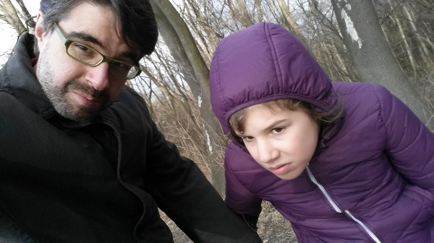

***Jsou agresivní, sebepoškozují se, hází věcmi a dělají nepořádek. Jejich rodiny se o ně starají do úmoru a často zcela bez zájmu státu. Dlouho očekávaný film Děti úplňku, který ukazuje život čtyř rodin s těžce autistickým dítětem, je na světě. Vznik dokumentu inicioval novinář Petr Třešňák se svou ženou Petrou, aby tak upozornil na jejich zoufalou situaci. Něco o tom sám ví – jejich jedenáctiletá dcera Dorotka má jednu z nejtěžších forem autismu.***

**Kdyby tady teď vaše dcerka byla s námi, co by dělala?**

Kdybych ji sem posadil a nevšímal si jí, tak do třiceti vteřin odejde. Tamhle pán má něco dobrýho, tak mu to vypije, nebude chápat, že na silnici jezdí auta, takže klidně půjde tím směrem… Ale kdybych jí koupil pití nebo zmrzlinu, trošku jí s tím pomáhal, bránil jí odcházet, tak by třeba patnáct minut vydržela. Pokud by tedy byla v dobré náladě…

**A kdyby nebyla?**

Ve chvílích vnitřní nepohody se sebepoškozuje. Během dne je několik – v těch nejsvětlejších dnech třeba dvě – chvil, kdy se začne mlátit nebo kousat. Dneska už naštěstí nejde do úplné psychické dekompenzace, takže se ta situace dá nějak komunikačně vybrat. Nemluví, takže znakujeme, trvá třeba deset, dvacet minut, než se toho dobereme – chceš najíst, napít, potřebuješ něco? Ve veřejném prostoru je to nepříjemné, lidi koukají, ona někdy hodně řve… Ale dá se s tím momentálně být.

**Že bývalo hůř, víme i z vašeho tři roky starého článku v Respektu…**

Do jejích sedmi, osmi let to bylo horší. Měla taková tři období několikaměsíční dekompenzace. Úplně se jí rozpadl spánek, byla v totálním neklidu, působila jako posedlá. Jako kdyby to dráždění, které zažívá, bylo tak silné, že nemůže vydržet ani vteřinu se sebou. V tu dobu se sebepoškozovala víceméně pořád. Pak jsme skončili třikrát na psychiatrii, protože to bylo nezvladatelné a nebylo možné to jakkoli zastavit.

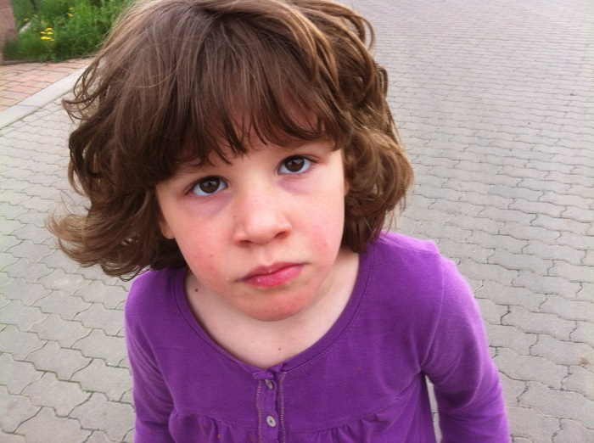

Petr Třešňák: V těch nejhorších dekompenzacích měla podlitiny, rozkousala si něco do krve, nás pokousala do krve, tloukla hlavou do zdi, do země…

**Co nejhoršího si udělala?**

V těch nejhorších dekompenzacích měla podlitiny, rozkousala si něco do krve, nás pokousala do krve, tloukla hlavou do zdi, do země… Nebyl z toho otřes mozku, protože jsme byli neustále ve střehu a bránili jsme jí v tom. Pak jsme vypolstrovali pokoj, dveře… Zkoušeli jsme helmu, ale začala se bodat do očí. Horší než ten výsledek ale bylo to, co jsme viděli, že prožívá uvnitř. Úplně ztracené oči, které těkají jak na špatném tripu.

**Tušíte, co ta období dekompenzace vyvolávalo?**

Podle mě je to takové klubíčko vlivů, které jsem schopen rozmotat jen částečně. Myslím, že v jádru byla frustrace z nemožnosti komunikovat. Když ji něco bolí, tak neudělá ani tu jednoduchou operaci, že by na to ukázala. Takže jsme řešili, jestli nemá nějaké strašné bolesti, běhali jsme od vyšetření k vyšetření… Druhý faktor byly vnější změny – nástup do školky, změna třídy, přestup do školy. To byly situace, které rozjížděly ty nejhorší stavy. A já osobně jsem přesvědčenej, že tam bylo něco na čistě neurologické úrovni, co se dá přirovnat k epilepsii, ale nedojde k blackoutu, spíš ty spoje vytvářejí nějaké nesnesitelné dráždění. Lidi, kteří ji tehdy viděli, od učitelek ve školce až po primáře dětské psychiatrie v Bohnicích, říkali, že pro to nemají ve své zkušenosti paralelu. Skončila tehdy na nejvyšších dávkách antipsychotik a stejně to furt jelo, na psychiatrii byla přikurtovaná…

**Jak se dá takový pohled snést?**

Část toho, co jsme zažili, se dá nazvat trauma. Jak pro nás, tak pro Dorotčiny starší sestry. Já sám jsem měl posttraumatické reakce na určité hluky. Třeba zvuk připomínající úder rukou do tváře, protože tím většinou začínaly její záchvaty. Musíte s tím nějak pracovat, prodýchávat to, netvářit se, že se to neděje. U těch sester je to taky stále téma… dnes jim je 17 a 20, ta mladší to dost odnesla, protože měla s Dorotkou pokoj jen přes tenkou zeď. To bylo hrozný – my jsme byli totálně vyřízený a pohled na Dorku byl tak děsivej, že ho neunášely ani naše dospělé návštěvy.

**Jaký teď mají sestry k Dorotce vztah?**

Vědí, že jim vzala kus dětství, a vědí, že za to nemůže. Vídaly úplně zoufalé rodiče, sourozenec chudák hrozně nemocnej – miluju ho, zároveň mě šíleně sere. Přiznat si, že mám na tu ségru vztek, a zároveň ho neodehrát nějakým blbým způsobem, je fakt těžký, a myslím, že obě holky to dokázaly. Moje žena je psychoterapeut, takže to dost věcí ulehčilo. Radili jsme se o tom, a co šlo, jsme ošetřili. Ale i tak to nadělalo paseku, protože ta situace je moc. Koupil jsem jim třeba špunty do uší – děti, mám pro vás špunty do uší, už neuslyšíte tu hrůzu. Nemohly v tom řevu spát, tak chodily spát ke kamarádkám, ale tam zas měly pocity viny, že nejsou doma, co když se tam stane tragédie…

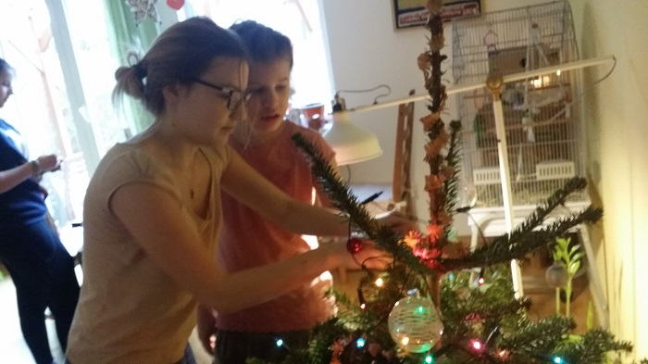

Dorka se svými staršími sestrami.

**Měli jste pocit, že pobyt v Bohnicích Dorotce pomohl?**

Navýšením léků ji vždycky proměnili v hadrovou panenku, která se sice furt mlátí, je jí hrozně blbě, vůbec se neusmívá, kňučí, ale už to nemá takovej ajfr, že by se to nedalo zvládat. Plus trochu líp spala, protože další kopu prášků brala na noc. Takže jsme se trochu vyspali i my. Při poslední hospitalizaci začala mít problémy s polykáním. Mám kamaráda psychiatra, tak jsem ji natočil a poslal jsem mu to, a on řekl, že je předávkovaná. Takže jsme snížili dávky a začalo se to zlepšovat. Dneska nebere žádné psychiatrické léky. Bere jen svalový relaxant, protože bez toho by blbě spala.

**A vy také…**  
To mi povídejte. Tehdy navíc nestačilo, aby s ní zůstal vzhůru jeden z nás, chtělo to nejmíň dva dospělé, abychom jí zabránili se přizabít. Jednou jsme už museli zavolat kamarádovi, který za nás vzal jednu noc, abychom se nějak srovnali, ale stejně – spíte do řevu srovnatelného s mučením.

**Neměl jste někdy chuť…**

… ji udusit polštářem? Měl. Když se ve vás to zvíře probudí, tak se nestačíte divit, co ve vás dřímá pod všemi těmi civilizačními etickými nánosy. Dřímá tam ten, co chce přežít. A je to rovina, na kterou není moc dobré se dostat. Ale je tam.

**Co vás nejvíc mrzí, že nemůžete s Dorotkou dělat?**

Já vám nejdřív řeknu, co mě mrzí, že nemůžu dělat já, a pak se zamyslím nad tím, co s Dorotkou. O takovou tu základní nezávislost života přijde každý, kdo má děti. Jenže pak odrůstaj, je jim osm a už můžou být samy doma dvě hodiny a pak je jim patnáct a můžou být samy doma celý víkend. Zato u Dorotky se to nemění, my pořád musíme řešit každou minutu jejího života. Nejvíc si užíváme čas, kdy víme, že je s někým, koho má ráda, a my můžeme jen tak být a chvíli si neklást otázky jako „Co dělá, že je tak dlouho potichu?“, „Zavřelas to okno?“ „Nevylezla na střechu?“ Musíme být neustále ve střehu, a to vytváří takovej nepříjemnej stresovej základ života.

**A co je vám líto, že nemůžete dělat s Dorkou?**

Bolí vás děti na pískovišti, které staví bábovičky, protože ona nic cíleného nedělá. Nejezdí na kole, nedá se s ní jet v zimě na hory, protože nelyžuje ani nesáňkuje. Nemůžu se přidat, když deset kamarádů vyráží s dětmi na vodu. Svět vás tak nějak nechá za sebou… My můžeme leda zvát návštěvy k nám. Známe rizika, víme, kde je sklenice medu a máme gumové prostěradlo, takže když se vyčůrá, tak se to snadno vyřeší.

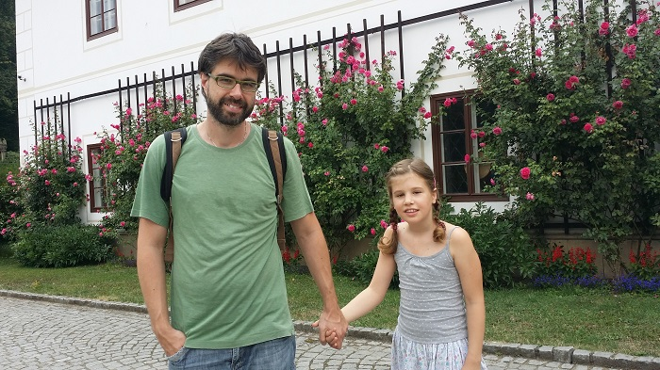

Petr Třešňák: Bolí vás děti na pískovišti, které staví bábovičky, protože ona nic cíleného nedělá. Nejezdí na kole, nedá se s ní jet v zimě na hory, protože nelyžuje ani nesáňkuje.

**Co Dorotka provádí s medem?**

Mezi nejtragičtější události patří vedle vylezení na střechu také krádež sklenice medu, zvlášť když to není med pastový, ale tekutý. To je jedna z nejhorších věcí, co se na planetě zemi můžou stát. Horší jsou už snad jen mastičky – my vyrábíme konopné, a ty když někam napatlá, tak to můžete všechno vyhodit. Další problém jsou fekálie. To některé děti dělají hodně často a rády, Dorka naštěstí jen výjimečně.

**To je zajímavé. Co je na tom tak baví…?**

Věřím, že na hraní je to zajímavá věc. Když dáte stranou všechny sociální koncepty kolem toho, tak to může být hrozně příjemná hračka. Něco jako modelína, ale má to výraznější barvu, navíc vůni. Dorotka je takový senzorik.

**Když jsem se ptala, co vám nejvíc chybí, že s ní nemůžete dělat, čekala jsem, že řeknete popovídat si. To by asi vadilo nejvíc mně…**  
Kdybyste měla dítě, které mluví, a pak tu řeč ztratí, tak je to strašný. Ale ona nikdy nemluvila. Je blbý, že nemůže říct, co ji bolí, co jí je, co by chtěla. Nechci, aby to vyznělo blbě, ale když máte fakt fajn psa, tak s ním zažíváte nějakej druh kontaktu, kterej je příjemnej a vůbec vás nenapadne, že by ten pes měl mluvit. Naopak by se to tím mohlo zkazit. Možná to zní divně, ale ta příjemnost toho kontaktu je opravdu v něčem podobná zvířeti – tím, jak je Dorotka přítomná, a hrozně fyzická.

**Ono to asi pomáhá, přistupovat k tomu bez patosu a sentimentu?**  
Sentiment opravdu nepěstujeme.

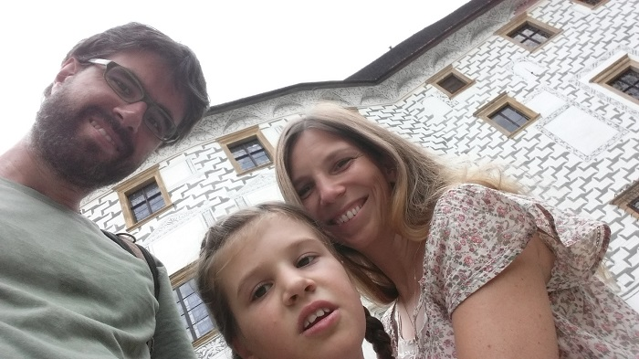

“Sentiment opravdu nepěstujeme,” říká noivnář Petr Třešňák, otec Dorotky.

**Tak nám řekněte o Dorotce ještě něco nesentimentálního.**

Tak třeba, že jí říkáme Ementál. A taky… je hrozně zdatná v kradení jídla. Rafinovaná. Jednou jsme byli v obchodě a proti nám šla maminka s dítětem, které neslo zmrzlinu. A když jsme se minuli, tak najednou zmrzlinu nesla Dorotka. Scéna jak z grotesky. Takže u nás v rodině je takové téma: najíst se dřív, než přijde Dorka a sežere mi to.

**Jak řešíte situace, jako byla ta se zmrzlinou? Hlásíte lidem diagnózu?**

Teď už je na ní vidět, že je postižená, což přináší jistou výhodu. Ona navíc pořád vydává takové jemné zvuky, nebo začne hrozně řvát, když je někde ozvěna, takže to většinou lidi sami pochopí. Nejhorší byl ten věk, kdy byla hodně roztomilá a mohlo snadno dojít k záměně s nevychovaným fakanem. Mně se to stalo jenom jednou, že mi dal někdo doporučení, ať si toho spratka zkrotím. Na moji ženu, která je výrazně drobnější, si troufali víc a ona to hrozně špatně nesla. Někteří rodiče si kvůli tomu pořizují tričko „Nejsem nevychovaný, jsem autista.“

**Jak vypadá okamžik, kdy vám Dorotka připadá nejvíc přítomná, nejvíc blízká?**

Má hrozně ráda hudbu a ráda na ni tancuje. Pak má ráda vodu. A nějaký šimrání. Občas tak jako běhá a je hrozně šťastná. Dost často je vlastně příjemný s ní bejt. Zabrání vám to cokoli dělat, což má taky svá pozitiva, protože člověk by jinak furt něco dělal. Když má dobrou náladu, je zábavná, příjemná, přítulná… Je taková zvědavá na svět – když je déšť, tak to hodně zkoumá… Nepodává žádné takové ty aspergerovské výkony, že by třeba zpaměti namalovala mapu New Yorku… Ale je inspirativní v tom, jak si dokáže užívat přítomnost svými smysly.

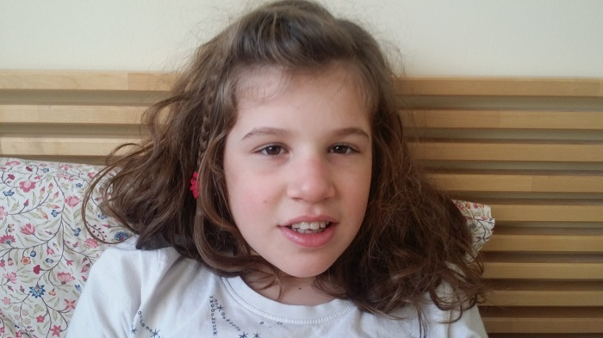

“Dost často je vlastně příjemný s ní bejt. Zabrání vám to cokoli dělat, což má taky svá pozitiva, protože člověk by jinak furt něco dělal,” říká otec Petr Třešňák.

**Dá se odhadnout, co s ní bude dál?**

Nevyzpytatelná část je puberta – nikdo neví, co udělá ta injekce hormonů. A vypadá to, že puberta právě začala… Je jí jedenáct, ale je fyzicky vyspělejší. Hůř poslouchá, dělá si, co chce, ale naštěstí nejde do dekompenzace. Pevně doufáme, že už se to nerozloží. Strašně záleží na tom, v jakém je prostředí a s jakými lidmi, jakou má náplň dne. Ona není schopná se sama zabavit, chodí sem a tam nebo si lehne a hraje si s něčím, co je po ruce. Potřebuje intenzivní péči a potřebuje milující lidi, protože je velmi intuitivní a velmi vztahová a určitým způsobem sociálně chytrá.

**Což je úplný opak toho, co se o autistech říká…**

Je pravda, že to zjistíte až při hlubším pozorování. Navenek působí jako mimoň.

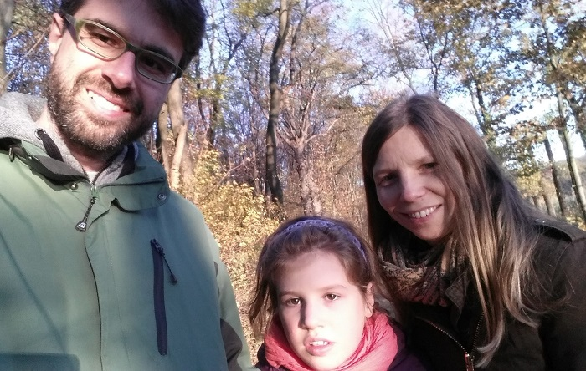

Na moji ženu, která je výrazně drobnější, si troufali lidi na ulici víc a ona to hrozně špatně nesla. Někteří rodiče si kvůli tomu pořizují tričko Nejsem nevychovaný, jsem autista,” říká Petr Třešňák.

**Právě kvůli té otázce „co bude dál“ jste začali s projektem Děti úplňku, který má za cíl zkvalitnit život dětí a dospělých s diagnózou těžkého autismu, mimo jiné zvýšit dostupnost pobytových služeb.**  
Neplánujeme s Dorotkou žít do smrti, to jsme si řekli jasně. Zdravý vývoj člověka vypadá tak, že se v jednu chvíli odseparuje od rodičů – pro svoje i jejich dobro, svobodu a životní štěstí. Chtěl bych, aby mohla žít někde, kde bude spokojená. Protože když je spokojená, je schopná žít docela bohatý život – má ráda hudbu, pohyb, je schopná se 80 procent dne smát, což je asi nadstandard. Kdyby ale žila v podmínkách, které by nebyly dobré, tak ten sešup může přijít velmi snadno. To je důvod, proč máme se ženou chuť investovat energii do toho, aby nějaké takové dobré podmínky vznikly.

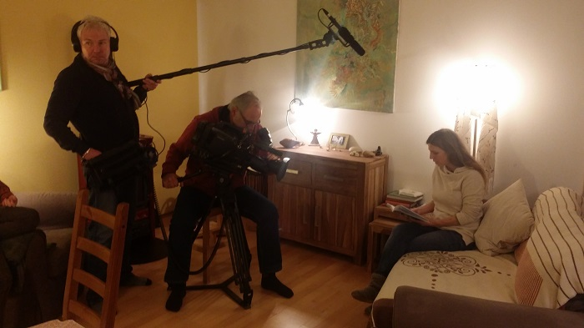

Natáčení dokumentu Děti úplňku v rodině Třešňákových. Petra Třešňáková se připravuje…

**Nikdy jste si nemysleli, že úděl rodiče je postarat se na celý život?**  
Tohle téma se pro nás značně zjednodušilo, když jsme si v jejích šesti-sedmi letech uvědomili, že se o ni celý život pravděpodobně postarat prostě nezvládneme. Téma separace člověka s nízkofunkčním autismem je velké tabu. Ty rodiny jsou často zakleslé v něčem, co není vůbec zdravé, ale říkají si „přece ho někam nedám“, „já jsem přece ten jediný, který tohle může nějak zvládnout“. Často přitom to odloučení způsobí dobrý posun. Třeba v Hájnicích na Trutnovsku jsem viděl dva kluky kolem dvacítky, přišli z rodin, které byly úplně na dně. Bylo tam hodně agrese, rodiče se před nimi zamykali… V těch domečcích se ti kluci velice rychle zklidnili a naučili se tam spoustu věcí.

**Kdyby teď Dorotce bylo dvacet a měli byste pocit, že má žít sama, tak není kde?**

Zatím asi neexistuje místo, kam bychom ji mohli dát úplně bez obav. Ostrůvky něčeho, co dává smysl, už jsou, ale zoufale přeplněné s dlouhými pořadníky. Problém je, že péče o lidi s tak specifickými potřebami, případně problémovým chováním, je opravdu výrazně dražší. Jeden pečovatel na patnáct klientů určitě nestačí, někdy to musí být dokonce 1:1. Nemůžou být na pokoji po třech, často ani po dvou. Potřebujou prostor – zahradu, les… Musí se hodně šachovat, kdo s kým může být v dosahu, protože někdo křičí, jinýho rozhazuje hluk…

**Jak by vypadalo místo, které by se vám pro Dorotku líbilo?**

Třeba v Irsku funguje model farem, kde žije pět, šest lidí. Osvědčuje se kontakt s venkovským životem. Pár lidí, pár zvířat… Takové ty nápady koncentrovat všechny autisty na jednom místě, to je samozřejmě nesmysl. Důležitý je denní program. Zkušenost ukazuje, že i lidi, kteří se kejvou celý den v koutě, jsou schopni zapojení, které je energetizuje, dává jim pocit sebehodnoty a zvedne to kvalitu jejich života a pocit štěstí. No a potom to chce lidi, kteří o tom přemýšlí jinak, a chce to peníze, aby se tihle lidi zaplatili. Je důležité, aby nebyli studení, vyhořelí… aby měli empatii a důvěru, že i lidé s problémovým chováním jsou lidské bytosti, i když vnější znaky tomu často nenasvědčují.

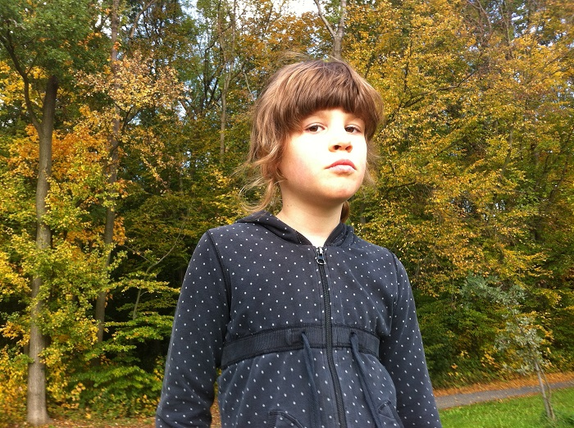

“Zatím asi neexistuje místo, kam bychom ji mohli v dospělosti dát úplně bez obav. Ostrůvky něčeho, co dává smysl, už jsou, ale zoufale přeplněné s dlouhými pořadníky,” říká Petr Třešňák.

*_______________________*

Druhý díl rozhovoru, který s Petrem Třešňákem vedla Lucie Fialová, si budete moci přečíst zítra.

Fotografie poskytla rodina Třešňákových. K zítřejšímu pokračování nafotila Dorotku s rodiči Dana Kriso.

[Petr Třešňák](https://www.facebook.com/petr.tresnak.9) se svou ženou Petrou filmem Děti úplňku, který měl jedinou kinopremiéru a 2. 5. ho můžete vidět na ČT (poté bude on-line ke stažení), rozjíždí osvětovou kampaň **HLAVOU ZEĎ PRORAZÍŠ**. Můžete pomoci svým podpisem pod [E-PETICÍ](http://e-petice.cz/petitions/petice-za-dostupnejsi-sluzby-pro-deti-a-dospele-s-autismem.html) na pomoc dětem a dospělým s autismem.